В ГКОУ РО Пролетарской школе-интернате в период с 07.09.2021 по 15.09.2021 была организована неделя безопасности
«Соблюдай законы безопасности!».
Ежегодно профилактике несчастных случаев с обучающимися в школе-интернате уделяется особое внимание, так как проблема детского травматизма остается особенно актуальной. Цель организации недели безопасности – создание безопасных условий жизнедеятельности обучающихся, их обучение навыкам правильного поведения, предупреждение всех видов детского травматизма.
Воспитатели провели с обучающимися инструктажи по соблюдению мер безопасного поведения и основам безопасности жизни. Классные руководители оформили схемы маршрутов безопасного движения обучающихся в школу и обратно, а в классных уголках разместили наглядную агитацию по соблюдению мер профилактики травматизма обучающихся. Педагоги провели классные часы: «Опасные и экстремальные ситуации», «Катастрофы», «Личная безопасность», беседы: «Правила дорожной безопасности», «Как вести себя на улице, чтобы не попасть в беду», «Один дома», «Опасные предметы дома».

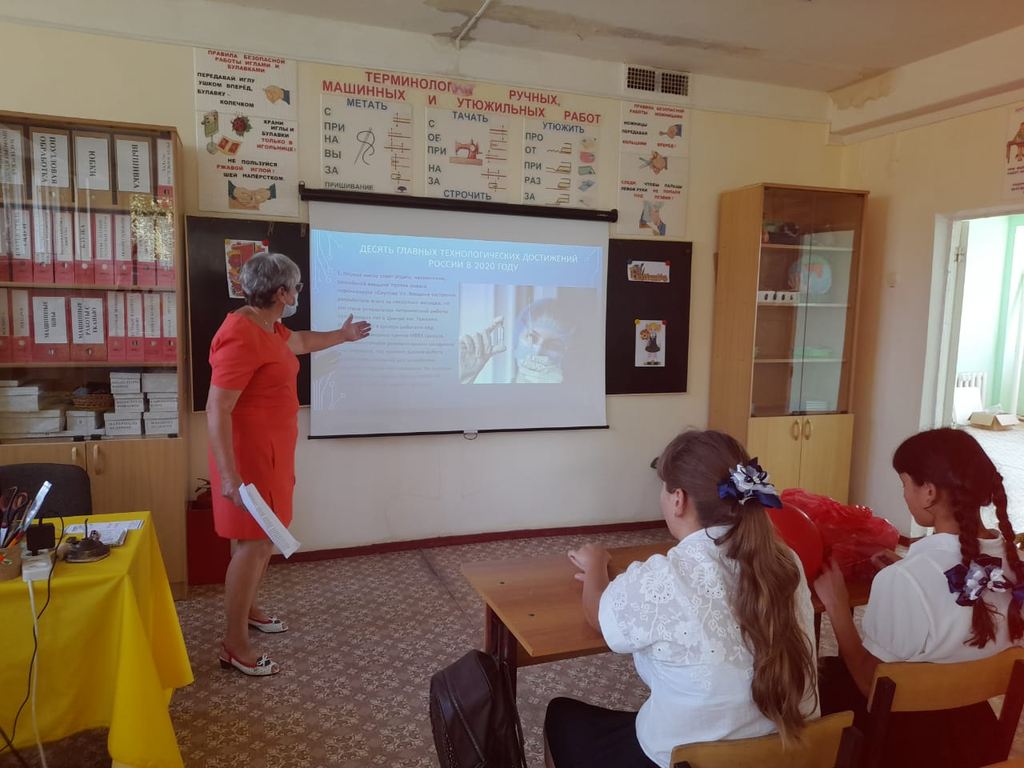

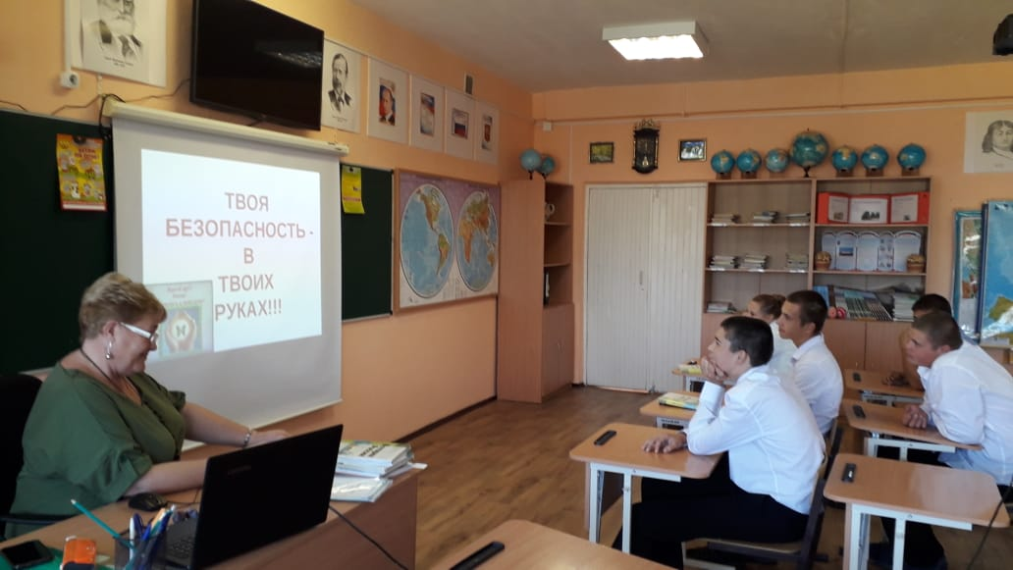

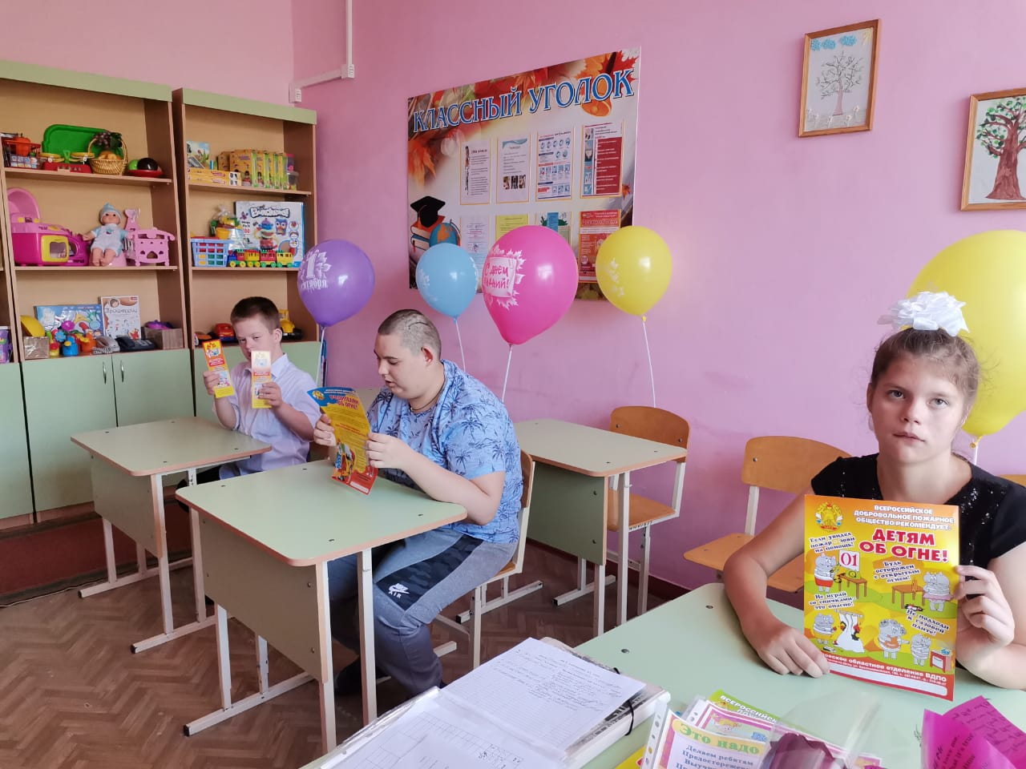

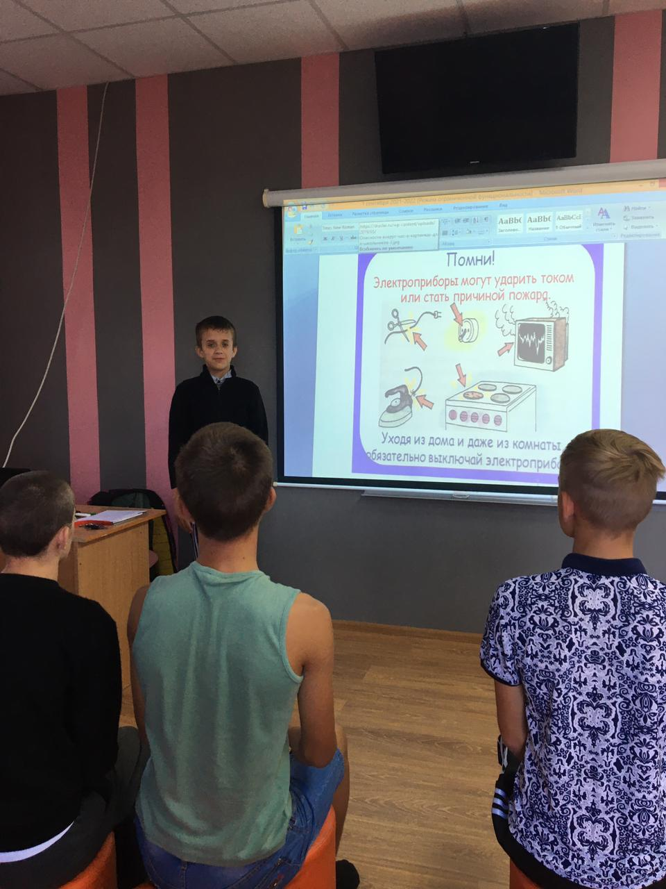

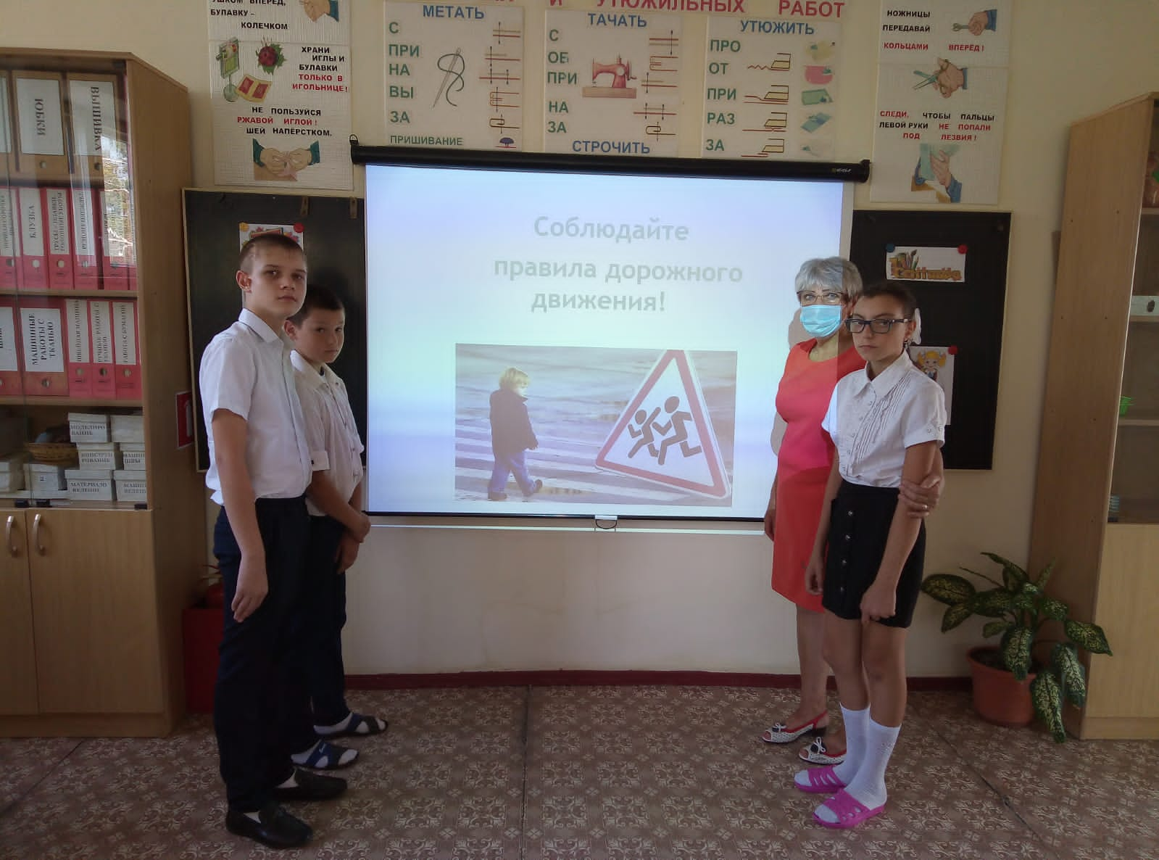

Медицинскими работниками школы-интерната было проведено практическое занятие «Оказание первой помощи при травмах».
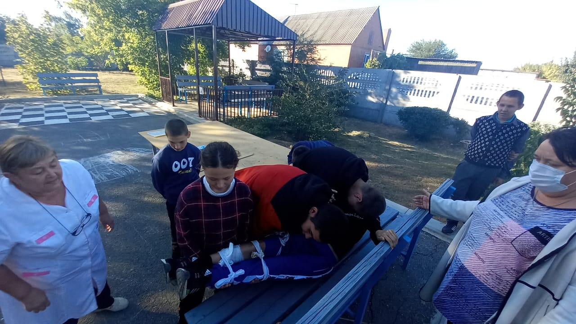

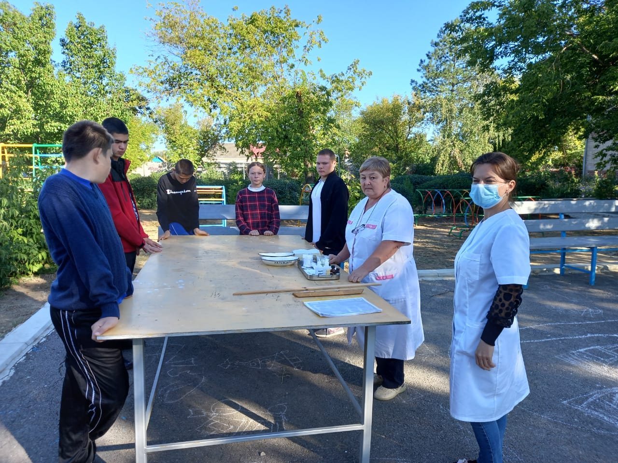

В рамках проведения Всероссийской акции «Внимание дети!» в нашей школе побывали гости. Инспектор по пропаганде дорожного движения , младший лейтенант полиции Клочков Андрей Альбертович и ребята из класса ЮИД ДОНА МБОУ Пролетарской СОШ 6. Гости рассказали о безопасном передвижении по пути в школу, домой, на прогулке.

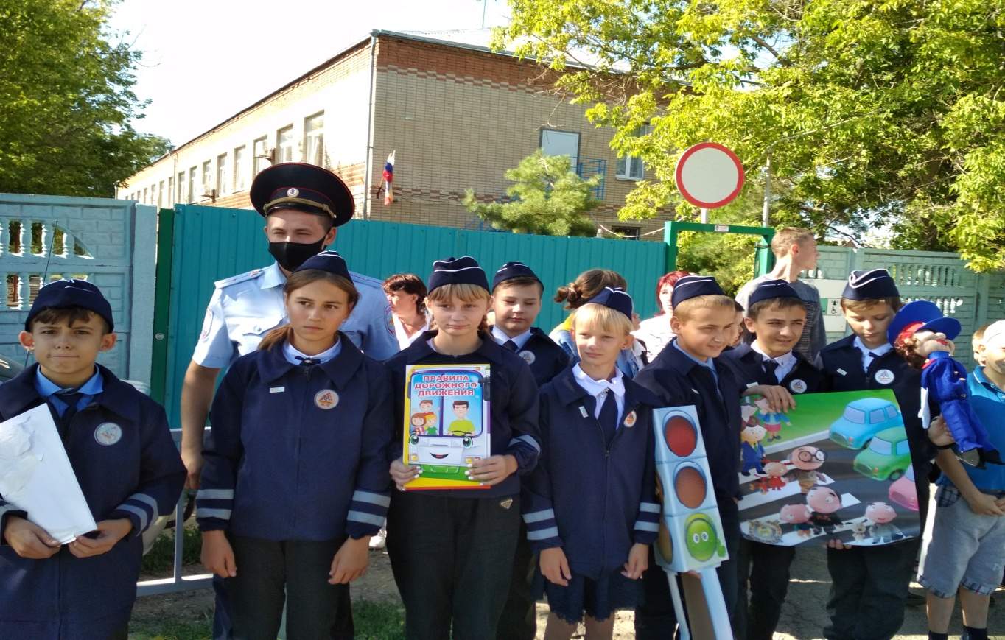

Большое внимание уделили дорожным знакам: «Внимание, дети!», «Пешеходный переход», «Дети»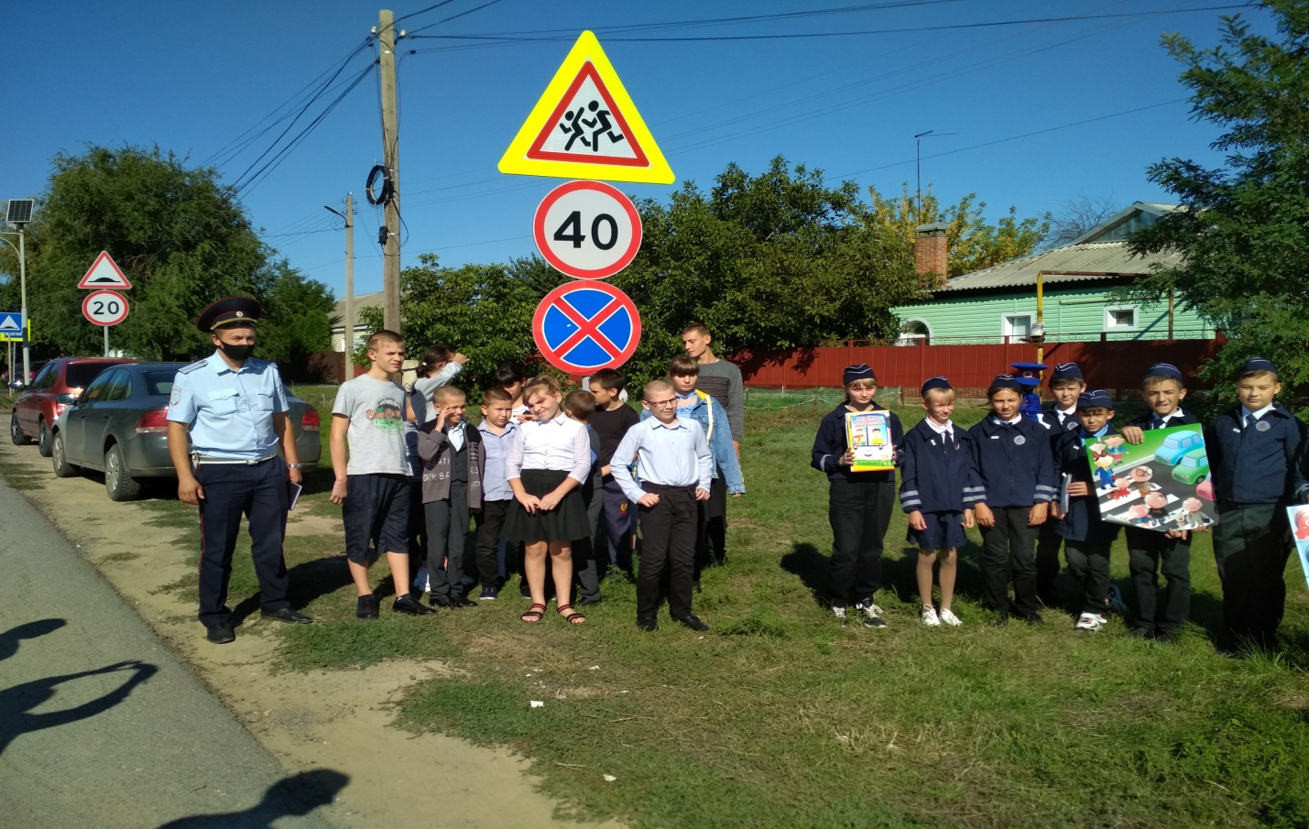

Организованы выставки рисунков и плакатов на тему: «Опасности вокруг нас».

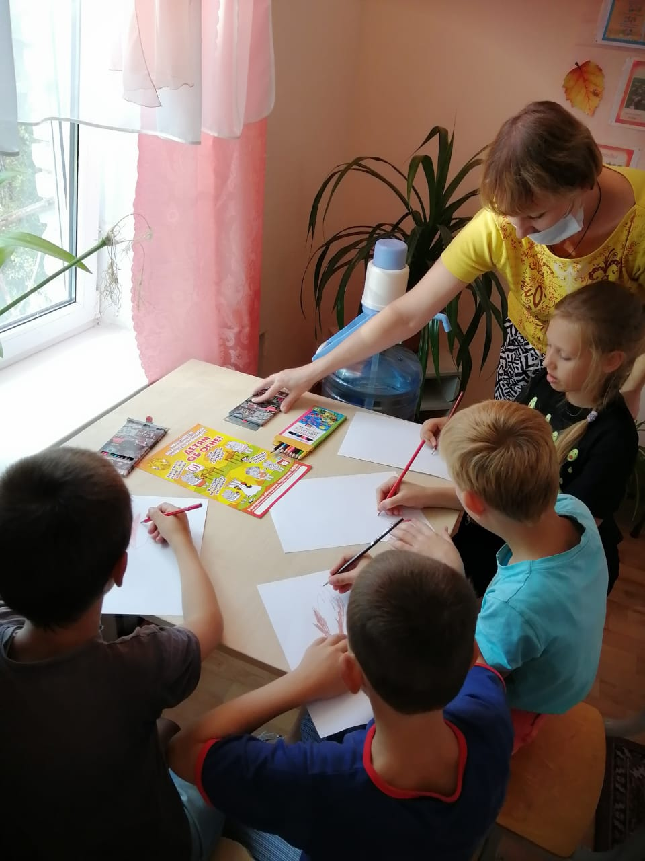

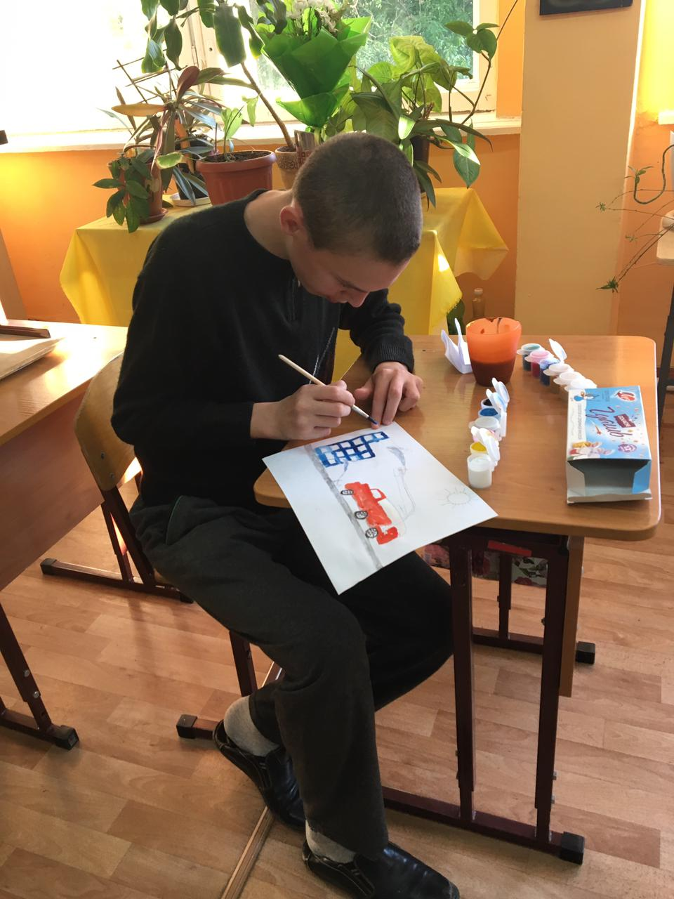

В рамках мероприятия 6 сентября 2021 года было проведено учебно-тренировочное мероприятие с учащимися, воспитанниками, преподавательским составом и техническим персоналом ГКОУ РО Пролетарской школы-интерната в случае возникновения чрезвычайных ситуаций в здании школы-интерната. По сигналу в течение 1 минут 55 секунд из основного корпуса были эвакуированы 36 обучающихся и 20 взрослых (преподавательский состав и обслуживающий персонал). Очаг возгорания условно был расположен в холле на первом этаже. Был сделан условный звонок в пожарную часть.

Всего в неделе безопасности «Соблюдай законы безопасности!» приняли участие 56 обучающихся. Все проведенные мероприятия явились частью постоянно осуществляемой школой-интернатом работы по профилактике всех видов детского травматизма. В результате обучающиеся проявили высокую заинтересованность в применении знаний по безопасности, узнали много нового и интересного, творчески подошли к выполнению заданий, показали достаточный уровень знаний правил безопасного поведения.

Информацию подготовила заместитель директора по ВР А.С. Безуглова

